附件1

注册“全民消防安全学习云平台”操作流程

第一步：微信搜索公众号“中国消防”

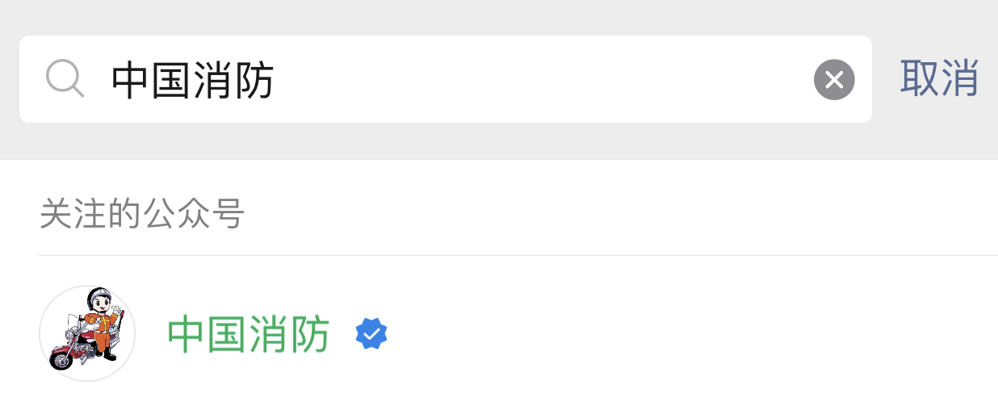

第二步：关注公众号“中国消防”

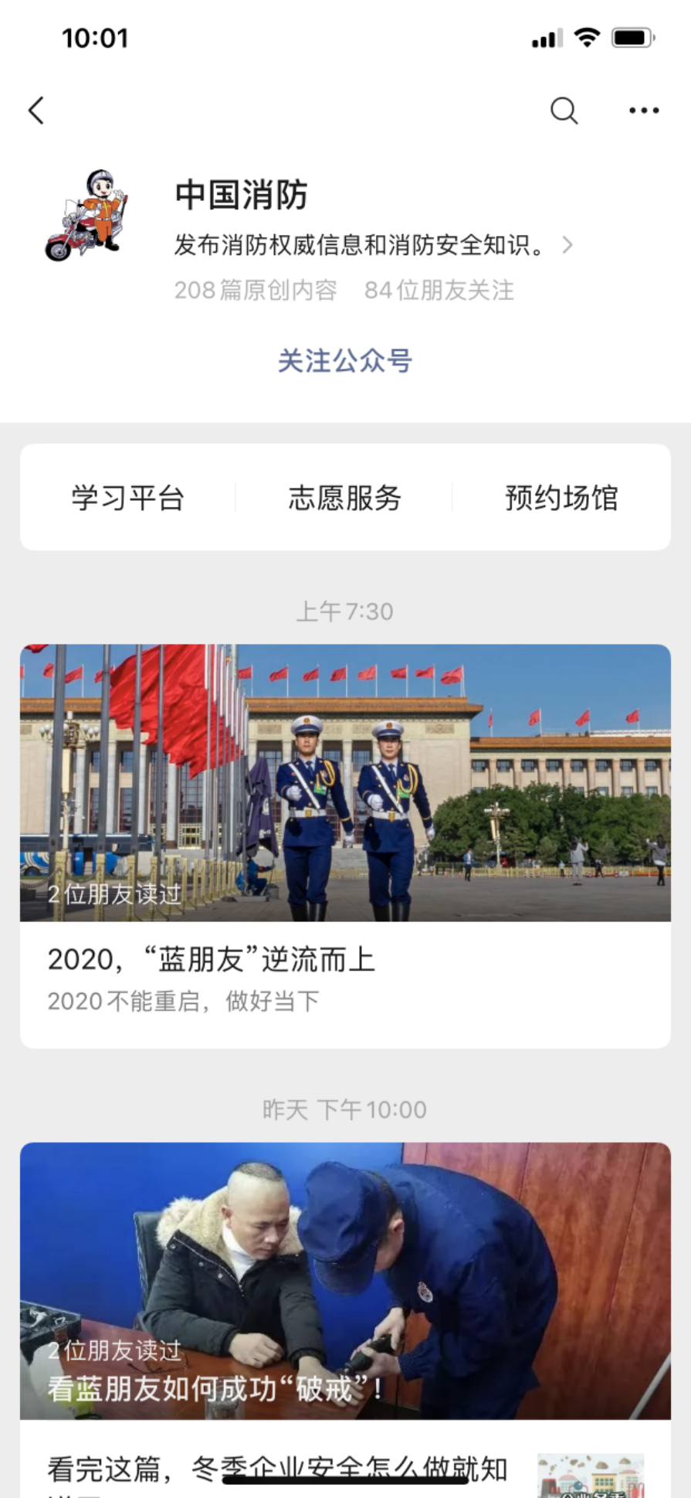

第三步：进入学习平台
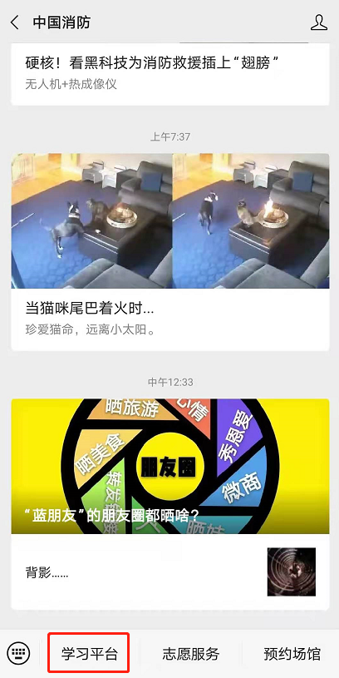
方法： 点击“中国消防”公众号【学习平台】菜单进入平台页面

第四步：注册平台账号
进入平台页面后，点击页面底部【我的】进入页面，此时授权平台获取微信信息即可注册成功。
备注：因系统平台后台不稳定，可能会出现页面卡顿情况，建议刷新页面，或换一个时间重试。
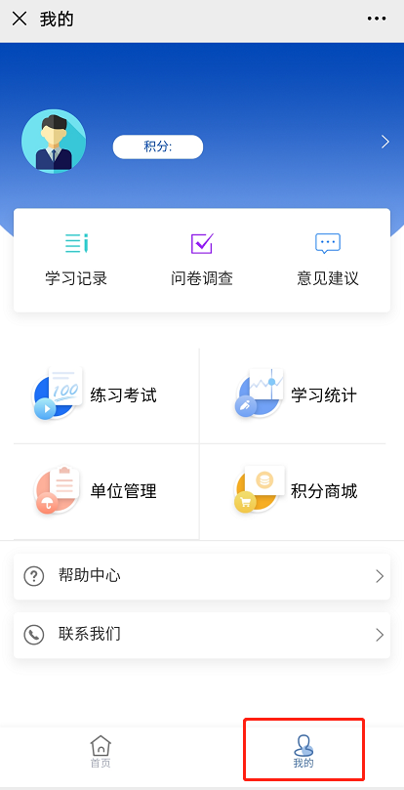

第五步：完善个人信息
在【我的】页面点击头像右侧区域，进入个人信息页面，填写对应信息并提交。其中个人地址请务必选择：广东省广州市越秀区。
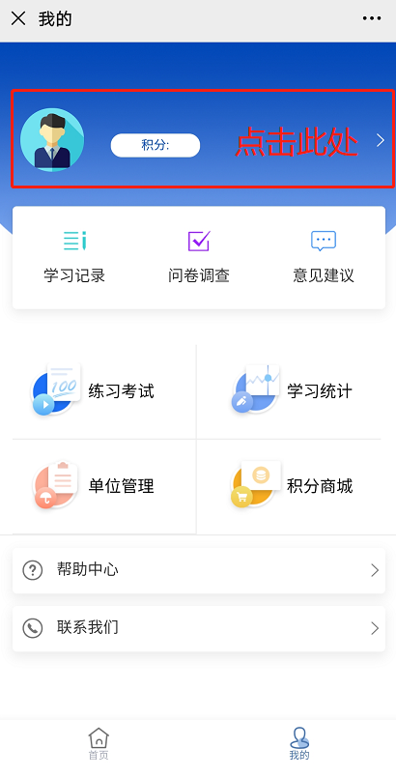
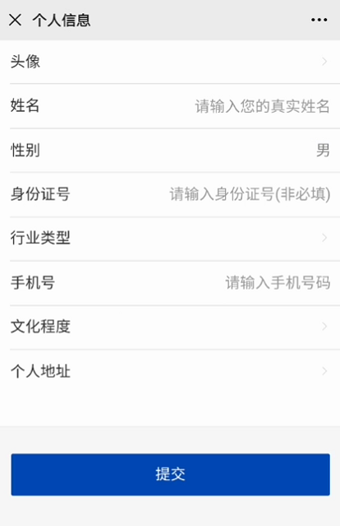

第六步：学习功能
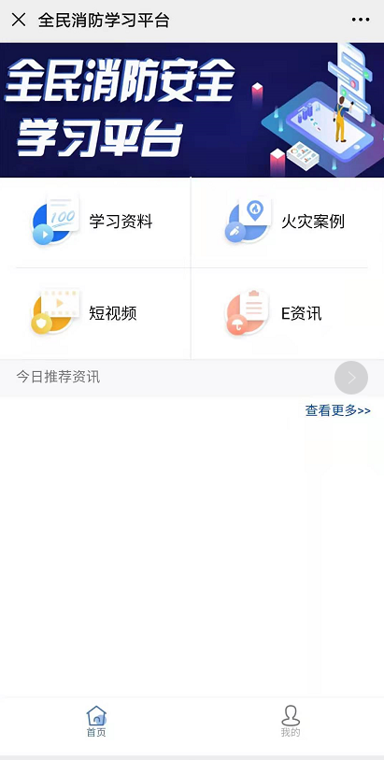
通过平台首页可以获取【学习资料】【火灾案例】【短视频】等各类消防安全学习资

